**דף עזר יחידה 5**

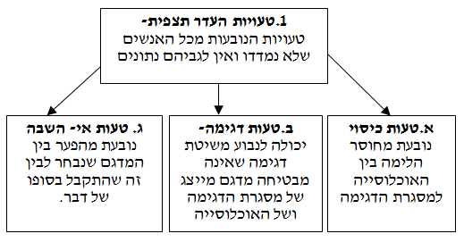

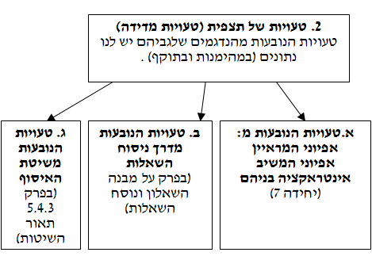

|  |  |  |  |
| --- | --- | --- | --- |
| **הטיות שקשורות בניסוח השאלה** | **הטיות שקשורות בניסוח אפשרויות התשובה** | **הטיות שקשורות בנבדק (מרואיין)** | **כללים לצמצום ההטיות שקשורות בחוקר ( מראיין)** |
| ***שאלה רב היבטית***:  שואלים בו זמנית על שני דברים שונים | אפשרויות התשובה (או סך השאלות בנושא מסויים) צריכים למלא שלושה קריטריונים:  *1****. קריטריון הזרות***  (היעדר חפיפה): כדי למנוע עודפות, פריטים שונים צריכים לשאול על דברים שונים  *2****. קריטריון המיצוי****:*  כדי שנושא מסויים ימוצה, ויהיה מקיף מבחינה תאורטית, יש לכלול את כל הפריטים מעולם התוכן  *3****. קריטריון הרלוונטיות***:  יש לבדוק שכל הפריטים רלוונטים לנושא הנחקר | עייפות, חוסר מוטיבציה -***היצמדות אל צד אחד של סולם התשובות***מבלי לקרוא את השאלה | פתיחות כלפי המרואיינים |
| ***צד אחד של המטבע***:  בשאלה כבר מוצגת אחת מאפשרויות התשובה | אחידות מבחינת זמן, צורת התייחסות, התערבות וכולי |
| ***צד אחד כנורמטיבי***:  בשאלה מוצגת אחת מאפשרויות התשובה כרצוייה, נפוצה או מקובלת | ***רצייה חברתית***  נבדק שעונה כפי שהוא חושב שמצפים ממנו, כפי שנראה לו שמקובל לענות.  קושי להודות בבורות (רק בשאלון ידע). | לא להביע דעות אישיות של המראיין |
| ***שאלה מעורפלת***:  יש בשאלה מילה רב משמעית, שניתן להבין אותה באופנים שונים | להבטיח לנשאלים סודיות |
| ***ניסוח בשלילה***:  הניסוח מבלבל, ועלול להוביל לתשובה שגויה | ***המנעות מנקיטת עמדה*** (העדפת האמצע בסולם תשובות מספרי אי זוגי) |  |
| ***מילים טעונות רגשית****:*  שימוש במילים בעלות קונוטציות חזקות שיכולות להטות את הנשאלים | ***חוסר איזון בסולם התשובות****:* בשאלות שסולם התשובות בהן הוא מסולם סדר, נבדוק אם אין הטייה לכיוון מסויים | ***אפקט ההילה***  ראה יחידה 5, עמ' 116. |  |

**דף עזר יחידה 7**

**הטיות שמקורן בנחקר האנושי**

|  |  |  |
| --- | --- | --- |
|  | **בעיה** | **דרך מניעה** |
| **הנחקר הממושמע** | **הסבר חלופי לתוצאות** | הצגת השערה כוזבת, שימוש במדדים לא תגובתיים, שימוש במדדים חבויים, גיוס הנחקר כעוזר מחקר. |
| **נחקר שמשתדל להרשים** |
| **נחקר טיפוסי** | **פגיעה ביכולת ההכללה** | הבעיה עולה אם מתברר שיש הבדל בין הנחקרים הללו לבין נחקרים שאינם כאלו בתכונה הנמדדת (המשתנה התלוי) או בתכונות קשורות אליה. על חוקר, לכל הפחות, לתת על כך את הדעת. |
| **נחקר מתנדב** |

**הטיות שמקורן בחוקר האנושי**

|  |  |  |
| --- | --- | --- |
|  | **בעיה** | **דרך מניעה** |
| **החוקר כצופה** | **הסבר חלופי לתוצאות** | *שימוש בנסיינים תמימים  *שימוש בנסיינים שעיוורים למניפולציה של כל נחקר  *שימוש בנסיין עיוור ובנחקר עיוור – כפל עיוורון (בעיקר במחקרים רפואיים) |
| **החוקר כמפרש** |
| **החוקר כאדם** |
| **השפעת ציפיות החוקר** |